CINQUECENTO

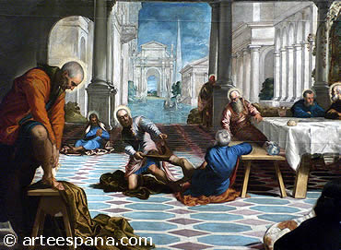 Tintoretto 1547, Cristo lavando los pies a sus discípulos

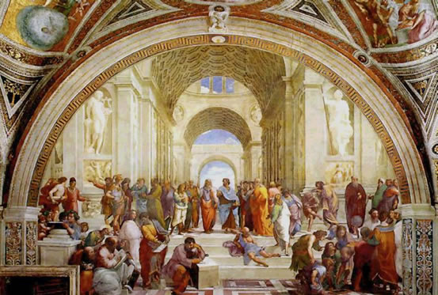
Escuela de Atenas de Rafael, 1510-1511

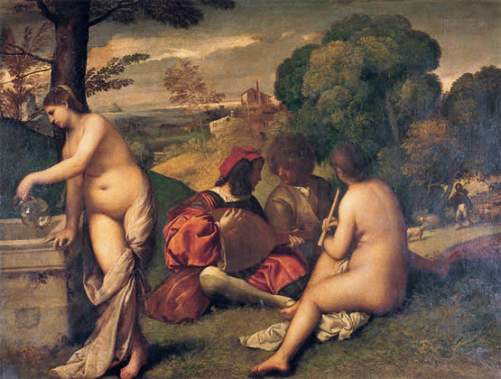
Concierto campestre Giorgone 1510

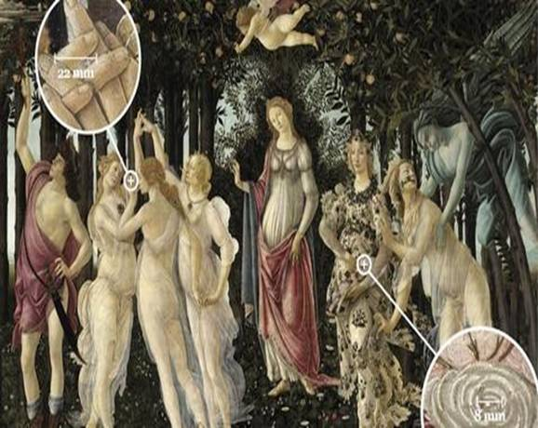

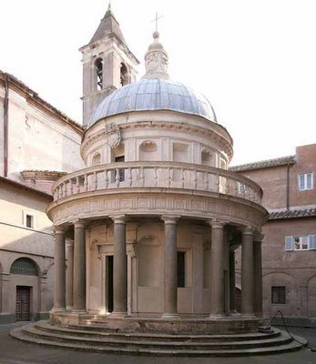
San Pietro in Montorio Bramante 1502

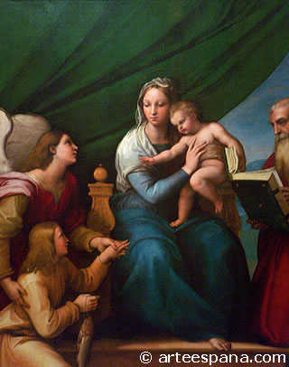 1513 Virgen del pez, Rafael
Comentario
Considerado uno de los mejores cuadros de altar pintado por Rafael, fue realizado en Roma mientras decoraba la estancia de Heliodoro en los palacios vaticanos, hacia 1513. La Virgen, vestida de azul y con un tocado de tela casi transparente, sujeta al Niño desnudo. A su derecha se sitúan el arcángel Rafael y Tobías mientras que a su izquierda vemos a San Jerónimo con un libro en las manos en clara alusión a la traducción que hizo al latín de la Biblia y un león a sus pies al que, según la leyenda, quitó una espina clavada en su pata y que por ello se hizo su inseparable compañero. El nombre de la Virgen del Pez viene motivado por el pez que sostiene Tobías con el que consiguió sobrevivir y casarse con Sara. La escena es una Sacra Conversazione típica del Renacimiento italiano. Rafael está posiblemente en su período más colorista; sus figuras contienen el ideal de belleza neoplatónica y la exigida devoción cristiana. Carecen de la blandura de sus primeras obras e incluso apreciamos una evidente influencia de Miguel Ángel en sus anatomías. La preocupación de Rafael por relacionar sus personajes está siempre presente, de ahí su interés por los gestos y su estudiada colocación en el espacio. El interés por los juegos de luz que crean zonas de claroscuro viene motivado por el impacto que supuso para Rafael el contacto en Florencia con la pintura de Leonardo. También resulta curioso observar cómo el "arcaísmo" quattrocentista de su maestro Perugino se mantiene al situar a María en una clara posición central. En suma, Rafael es un crisol que ha recogido todo lo que le interesa y ha creado un estilo inconfundible.

